За долгую историю МО МВД России «Ордынский» вписано немало героических страниц и во все времена сотрудники отдела выполняли свой долг с честью и достоинством. За успешное выполнение боевых задач, безукоризненное исполнение служебного долга, в том числе за пределами Новосибирской области, многие награждены орденами и медалями. За вековую историю отдела сотрудники ОВД, проявляя силу воли и несокрушимость духа, с честью выполняли свой служебный долг, жертвовали жизнью ради других.

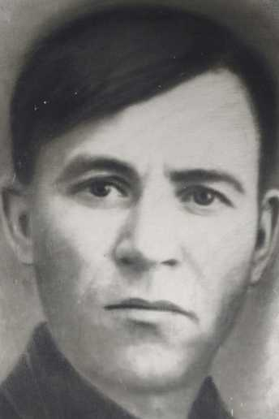Так после окончания гражданской войны по Сибири рассеялись десятки малых и крупных банд из дезертиров и прочих противников Советской власти. Милиция работала в напряженном режиме. Отряды милиционеров мотались по уезду в поисках бандитов, попадали в засады, несли потери. В 1923 году прибыл на территорию Ордынского района Новосибирской областиБудусов Василий Иванович, где был принят на службу в органы внутренних дел. Из газеты «Ленинская трибуна» за 3 ноября 1957 года: «*В рабочем поселки Ордынское похоронен работник милиции Василий Иванович Будусов, погибший от руки бандитов- кулаков в первые годы коллективизации. Было это в Ордынске в 1932 году, ранней весною. Обозлённые кулаки организовали банды, пытаясь запугать население, вступившее в колхозы. Они жгли дома у крестьян, портили посевы, уничтожали скот, убивали активистов, партийных работников. Дни бандитов были сочтены, ибо против них шел весь народ. Работники милиции, совместно с крестьянами, вылавливали бандитов. Так, в марте в отделение милиции поступило сообщение, что три бандита пришли в один дом. Туда была послана группа под руководством В.И. Будусова.*

*Будусов В.И.*

*Работники милиции проверили все закоулки, но обнаружить бандитов не удалось… Василий Иванович со своими товарищами решили проверить лес, находящийся неподалёку. Они оцепили его и не заметили, как бандиты подкрались сзади. Предательским выстрелом в спину они убили Василия Ивановича. Бандитам от расплаты уйти не удалось, их осудил наш народный суд. Они получили по заслугам. В.И. Будусов погиб на своём посту. Он погиб за нашу Советскую власть».* Василия Ивановича похоронили на первомайской площади поселка (ныне территория МКОУ Ордынская СОШ №2).